Консультация для родителей
«Вежливость-это важно».

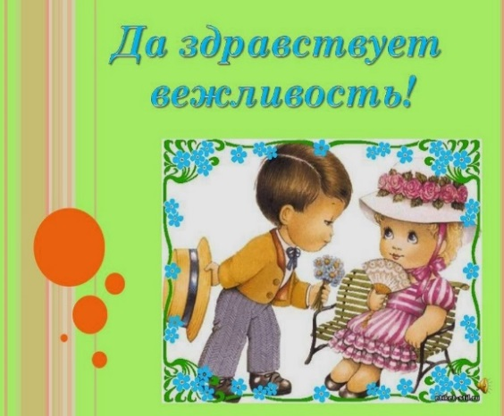
Дошкольный возраст - это период активного освоения норм морали, формирования нравственных привычек, чувств, отношений.
На этом этапе взросления психика дошкольника податлива и эластична. В эти годы ребёнок склонен к эмоциональной отзывчивости, к подражанию. Хотя, конечно, не всегда умеет разобраться в том, чему следует подражать. Именно в дошкольные годы закладываются в уме и сердце ребёнка нравственные чувства. В это время родители должны воспитать в ребёнке отзывчивость и деликатность по отношению к другим людям, заботливость, тактичность и сочувствие к сверстникам и взрослым, ко всем людям.
Одной из важных задач на данном этапе является овладение основами культуры поведения, формирование привычки вежливого отношения к окружающим. В младшем дошкольном возрасте у детей воспитываются навыки вежливости, бытовой культуры, совместной игры. В среднем дошкольном возрасте — вырабатывается привычка постоянно выполнять данные правила: здороваться, прощаться, благодарить за услуги и т.д.
Поэтому главный этап в воспитании вежливости ребенка – это демонстрация ему правильного примера взрослыми.
Памятка для родителей.
« Как помочь ребёнку быть вежливым»
- В обязательном порядке употребляйте вежливые слова сами в тех ситуациях, где они необходимы.
- Убедите окружающих ребёнка взрослых сделать использование вежливых слов нормой.
- Покажите ребёнку «волшебство» вежливых слов: не выполняйте просьбы ребёнка, например, «дай мне», без слова «пожалуйста».
- Здоровайтесь, прощайтесь и благодарите первыми, не дожидаясь, когда об этом вспомнит ребёнок.
- Вместе с ребёнком разработайте и утвердите обязательные правила вежливости. Например: «Здороваться надо со всеми, кого увидел в этот день впервые» и т. п.
- Учите вежливости вежливо!
.

